Для заказа доставки данной работы воспользуйтесь поиском на сайте http://www.mydisser.com/search.html

НАЦІОНАЛЬНИЙ ТЕХНІЧНИЙ УНІВЕРСИТЕТ
“ХАРКІВСЬКИЙ ПОЛІТЕХНІЧНИЙ ІНСТИТУТ”

Ігнатенко Микола Миколайович

УДК 621.319.53: 621.3.015.52

ПІДВИЩЕННЯ ЕНЕРГЕТИЧНОЇ ЕФЕКТИВНОСТІ РОЗРЯДНИХ КІЛ ГЕНЕРАТОРІВ ВЕЛИКИХ ІМПУЛЬСНИХ СТРУМІВ БЛИСКАВКИ

Спеціальність 05.09.13 – Техніка сильних електричних та магнітних полів

Автореферат дисертації на здобуття наукового ступеня
кандидата технічних наук

Харків-2008

Дисертацією є рукопис

Робота виконана в Науково-дослідному та проектно-конструкторському інституті (НДПКІ) “Молнія” Національного технічного університету “Харківський політехнічний інститут” Міністерства освіти і науки України, м. Харків

Науковий керівник - доктор технічних наук, с.н.с.,
Баранов Михайло Іванович,
НДПКІ “Молнія” Національного технічного університету
“Харківський політехнічний інститут”, завідувач відділу

Офіційні опоненти: доктор технічних наук, с.н.с.,
Юферов Володимир Борисович,
Національний науковий центр “Харківський фізико-
технічний інститут” НАН України, завідувач відділу

кандидат технічних наук, с.н.с.,
Жекул Василь Григорович,
Інститут імпульсних процесів і технологій
НАН України, м. Миколаїв, завідувач відділу

Захист відбудеться “_____“ __________ 2008р. о ____ год. _____ хв. на засіданні
спеціалізованої вченої ради Д 64.050.08 в Національному технічному
університеті “Харківський політехнічний інститут” за адресою:
61002, м. Харків, вул. Фрунзе, 21.
З дисертацією можна ознайомитись у бібліотеці Національного технічного
університету “Харківський політехнічний інститут”.

Автореферат розісланий “____” _____________2008р.

Вчений секретар
спеціалізованої вченої ради В.С.Марков
ЗАГАЛЬНА ХАРАКТЕРИСТИКА РОБОТИ

Актуальність теми. Генератори імпульсних струмів (ГІС) знаходять застосування при випробуваннях технічних об’єктів (ТО) на стійкість до дії великих струмів блискавки. Відомі генератори великих імпульсних струмів блискавки (ГВІСБ) мають значну енергоємність та досить низький коефіцієнт корисної дії (ККД) розрядного кола. В класичних генераторах ГВІСБ з ємнісним накопичувачем енергії (ЄНЕ) може бути застосований замикач RL-навантаження (кроубар-замикач). Установки з замикачем RL-навантаження мають відносно невисоку робочу напругу (150÷300кВ) і потребують застосування в своєму складі потужних генераторів високовольтних підпалюючих імпульсів (ГВПІ). Застосування ГВПІ значно підвищує складність та вартість вказаних генераторів ГВІСБ. Проведення в Україні сертифікаційних випробувань на дію імпульсних струмів блискавки часової форми 2/50мкс з нормованою амплітудою 30,100 і 200кА (1, 2 і 3 ступені жорсткості по ГОСТ 30585-98) великогабаритної електротехнічної продукції, об’єктів аерокосмічної техніки та іншого високотехнологічного обладнання визначає необхідність розробки нових потужних генераторів ГВІСБ мегавольтного діапазону з застосуванням замикачів RL-навантаження. При цьому вказані генератори ГВІСБ повинні характеризуватися високою енергетичною ефективністю використання накопиченої в конденсаторах ЄНЕ електричної енергії і стабільністю роботи їх високовольтних розрядних кіл.
Зі сказаного вище витікає, що підвищення енергетичної ефективності, тобто ККД розрядних кіл генераторів ГВІСБ, є важливою науково-практичною задачею, яка потребує проведення широких теоретичних і експериментальних досліджень. Це дозволяє стверджувати, що тема дисертаційної роботи є актуальною.
Зв’язок роботи з науковими програмами, планами, темами. Дисертація виконувалась в рамках наукових досліджень, що проводяться у науково-дослідному та проектно-конструктоському інституті (НДПКІ) “Молнія” НТУ “ХПІ” в відповідності з бюджетною тематикою “Розробка та дослідження макетів удосконалених технічних засобів блискавкозахисту об’єктів аерокосмічної техніки” (ДР №104U000447) і “Розробка та дослідження можливості створення потужної високовольтної електрофізичної установки для генерування повного струму блискавки і випробування об’єктів електроенергетики на блискавкостійкість” (ДР №0106U021302), а також при виконанні госпдоговірних тем № 14715 та № 14716 (ВАТ “ ХК Укрспецтехніка”; м. Київ), в яких здобувач був одним із основних виконавців.
Мета і завдання дослідження. Метою дослідження є підвищення коефіцієнту корисної дії існуючих ГВІСБ шляхом удосконалення їх розрядних кіл та створення експериментального зразка потужного високовольтного генератора імпульсних струмів блискавки, що дозволить проводити випробування великогабаритних технічних об’єктів згідно вимогам міждержавного ГОСТ 30585-98.
Для досягнення поставленої мети вирішувались наступні завдання:
- розробка перспективних схем ГВІСБ з приміненням генераторів ГІН, коректуючих ємностей та повітряних стержньових розрядників замикачів RL-навантаження і проведення дослідження їх роботи. Вказані схеми повинні дозволяти проводити малозатратну модернізацію існуючих генераторів ГІС і мати високу ефективність застосування накопиченої в конденсаторах ЄНЕ електричної енергії;
- розробка методик для визначення електричних параметрів коректуючих ємно-
стей та знаходження довжини розрядних проміжків повітряних стержньових розрядників замикачів RL-навантаження в досліджуємих генераторах ГВІСБ.
- підвищення стабільності роботи повітряних стержньових розрядників замикачів RL-навантаження в розрядних контурах розроблених генераторів ГВІСБ;
- на основі діючого електричного обладнання (ГІН-3 на 3МВ і ГІН-4 на 4МВ) створити дослідний зразок генератора ГВІСБ, який дозволить проводити випробування великогабаритних ТО на дію імпульсного струму блискавки згідно вимогам ГОСТ 30585-98 для першої і другої ступенів жорсткості.
Об’єкт дослідження – електромагнітні процеси в генераторах ГВІСБ з застосуванням високовольтних ЄНЕ.
Предмет дослідження – розрядні кола генераторів ГВІСБ з високими показниками застосування накопиченої в їх ЄНЕ електричної енергії.
Методи дослідження – Методи теорії кіл були використані для розрахунку еквівалентних схем заміщення електричних контурів генераторів ГБІСБ. Довжина розрядних проміжків керованих (некерованих) повітряних стержньових розрядників замикачів RL-навантаження була розрахована методом “рівних площ”. Раціональний вибір електричних параметрів розрядних кіл генераторів ГВІСБ здійснювався методом пошуку екстремуму функцій. При перевірці результатів розрахунків були застосовані експериментальні методи дослідження, що пов’язані з вимірюванням амплітудно-часових параметрів (АЧП) імпульсної напруги та струму, які формуються в розрядному контурі та RL-навантаженні генераторів ГВІСБ.
Наукова новизна одержаних результатів полягає в наступному:
Запропоновано спосіб підвищення ККД розрядних кіл генераторів ГВІСБ шляхом використання корректуючих ємностей, які вводять в склад замикачів RL-навантаження. Розроблено перспективні схеми генераторів ГВІСБ з застосуванням корректуючих ємностей та керованих (некерованих) повітряних стержньових розрядників замикачів навантаження. Отримані наближені співвідношення для знаходження в генераторах ГВІСБ електричних параметрів корректуючих ємностей та довжини розрядних проміжків повітряних керованих (некерованих) стержньових розрядників замикачів RL-навантаження.
Показано, що для підвищення стабільності роботи ГВІСБ в його складі можливе застосування електрично вибухаючого провідника (ЕВП). Отримані наближені формули для розрахунку часу електричного вибуху мідних провідників, що відбувається під дією великих імпульсних струмів (ВІС) в розробленому генераторі ГВІСБ.
Встановлено, що генератор ГВІСБ з корректуючими ємностями, керованими повітряними стержньовими розрядниками замикачів навантаження і L_{п}C_{п} – колами керування має високу ефективність та надійність роботи.
Практичне значення одержаних результатів для техніки високих напруг.
Результати даної роботи знайшли своє застосування при модернізації розрядних кіл ГВІСБ, до складу яких входять генератори ГІН-3 на 3МВ та ГІН-4 на 4МВ, що розміщенні на експериментальній базі НДПКІ “Молнія” НТУ “ХПІ”.
Виконані дослідження відкривають можливості для проведення розробки та створення нових високоефективних ГВІСБ мегавольтного діапазону і модернізації розрядних кіл існуючих класичних генераторів ВІС.
Результати дисертаційної роботи були впроваджені в НДПКІ “Молнія” НТУ “ХПІ” при створенні дослідного зразка потужного генератора ГВІСБ, що здатний формувати в RL-навантаженні з параметрами L_{н}=14мкГн і R_{н}=0,1Ом імпульси струму блискавки часової форми 2/50мкс з нормованою амплітудою 30 і 100кА. На даному зразку генератора ГВІСБ були проведені високовольтні випробування потужної радіотехнічної системи зв’язку (ВАТ “ХК Укрспецтехніка”, м. Київ) та експериментальне дослідження імпульсних характеристик пристроїв заземлення об’єктів електроенергетики (НПФ “ЭЛНАП”, м. Москва).
Для захисту вимірювального обладнання і апаратури зв’язку від дії електромагнітних завад були розроблені і створені мережні грозозахисні фільтри типу ФГЗ-1 та блоки грозозахисту типу БПГЗ. Ці пристрої захисту були впроваджені на ВАТ “УКРГАЗТЕХ” (м. Київ) та ВАТ “ХК Укрспецтехніка” (м. Київ).
Особистий внесок здобувача. Особистий внесок здобувача в науково-практичні положення, що приведені в дисертаційній роботі, полягає:
- в розробці перспективних схем ГВІСБ, в яких застосовуються генератори ГІН,
коректуючі ємності, керовані (некеровані) повітряні стержньові розрядники замикачів RL-навантаження, і теоретичній та експериментальній оцінці їх роботи;
- в розробці розрахункової методики, що дозволяє знаходити довжини розрядних проміжків повітряних керованих (некерованих) розрядників замикачів RL-навантаження в запропонованих генераторах ГВІСБ;
- в проведенні досліджень, які обгрунтовують можливість застосування в розрядному колі ГВІСБ двох генераторів ГІН з різними електричними параметрами;
- в розробці та виготовленні нестандартного високовольтного вимірювального обладнання та пристроїв грозозахисту.
Апробація результатів дисертації. Основні результати дисертаційної роботи доповідалися на: Всесоюзній науково-технічній конференції «Вопросы обеспечения стойкости радиоэлектронных средств к воздействию электромагнитных излучений естественного и искусственного происхождения» (м. Харків, 1991р.); Міжнародному симпозіумі 26-th International Symposium on Lightning Protection, (м. Краків, Польща 2002); Міжнародному симпозіумі «Проблеми удосконалення електричних машин і апаратів. Теорія і практика» (SIEMA’ 2003), (м. Харків, 2003р.); Науково-технічній конференції «Фізичні процеси та технології електромагнітних систем», (м. Кременчук, 2003р.); Міжнародному симпозіумі «Проблеми удосконалення електричних машин і апаратів. Теорія і практика» (SIEMA’ 2004), (м. Харків, 2004р.).
Публікації. За результатами проведених досліджень було опубліковано 20 друкованих праць, серед них: 8 - опубліковано у фахових виданнях ВАК України, 8 патентів України, 1 авторське свідоцтво на винахід.
Структура та обсяг роботи. Дисертація складається з вступу, 4 розділів, висновку, 5 додатків та списку використаних джерел. Повний обсяг дисертації складає 201сторінку, з них: 6 ілюстрації по тексту, 66 ілюстрацій на окремих 34 сторінках; 8 таблиць по тексту; 5 додатків на 23 сторінках; список використаних літературних джерел з 126 найменувань на 12 сторінках.

ОСНОВНИЙ ЗМІСТ РОБОТИ

У вступі обґрунтовано актуальність теми, сформульовані мета і задачі дослідження, наведені відомості про наукову новизну і практичну цінність одержаних результатів. Надані дані щодо апробації результатів роботи.
У першому розділі приведено огляд та аналіз роботи існуючих генераторів ГВІСБ. Встановлено, що існуючі генератори ГВІСБ мають досить низький ККД η_{р} (η_{р}=W_{н}/W₀ ≈ L_{н}I²_{нm}/C_{г}U²₀ де W_{н} – енергія, безпосередньо під дією якої формується імпульсний струм у навантаженні; W₀ – енергія, що накопичена в електричному полі конденсаторів ЄНЕ; L_{н} – індуктивність навантаження; I_{нm} – максимальне амплітудне значення струму у навантаженні; C_{г} – ємність “в ударі” ЄНЕ; U₀ – робоча напруга ЄНЕ) і можуть ефективно застосовуватись тільки при малих значеннях індуктивності розрядного кола. Найбільше значення коефіцієнту η_{р} мають ГВІСБ з застосуванням замикача RL-навантаження. В таких ГВІСБ керований розрядник замикача навантаження має спрацьовувати тоді, коли імпульсна напруга, що діє на нього, є близькою до нуля, а струм в RL-навантаженні досягає максимального значення. Це призводить до того, що у вказаних генераторах струму застосовують потужні ГВПІ.
Проведений аналіз стану питання щодо розробки потужного ГВІСБ дозволив сформувати мету роботи і поставити завдання досліджень, які були спрямовані на створення дослідного зразка генератора, що може формувати в ТО великих габаритів (L_{н}≈14мкГн, R_{н}≈0,1Ом) аперіодичні імпульси струму блискавки, АЧП яких відповідають вимогам діючого в Україні міждержавного ГОСТ 30585-98.
У другому розділі наведені схеми заміщення перспективних високовольтних генераторів ГВІСБ, проведено аналіз їх роботи при спрацьовуванні та неспрацьовуванні некерованих повітряних (атмосферного тиску) стержньових розрядників замикачів RL-навантаження. Показано, що в розробленому генераторі ГВІСБ, схема заміщення якого приведена на рис.1, можливе збільшення коефіцієнту η_{р} при введенні в склад замикача навантаження раціонально вибраної коректуючої ємності С_{к}.
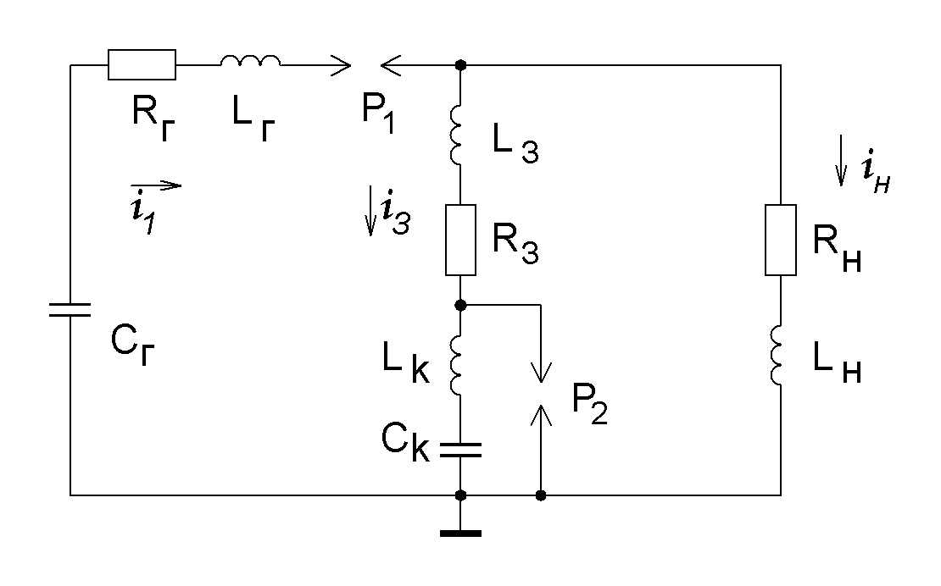
Рис. 1. Схема заміщення ГВІСБ з одним замикачем RL-навантаження та однією
коректуючою ємністю С_{к} (патент України №63747)

При неспрацюванні розрядника Р₂, знехтувавши впливом активного опору, імпульсний струм i_{н}(t) у навантаженні генератора ГВІСБ (рис.1) можемо знайти як:

i_{н}(t) = i_{н1}(t) - i_{н2}(t)=I_{н1}sin(at)-I_{н2}sin(bt), (1)

де ; ; ; U₀ – робоча напруга ЄНЕ; a і b – кругові частоти генератора струмів блискавки; L_{к} – індуктивність ємності С_{к} та її підводів;
Коли ємність С_{к} вибрана так, що виконується умова b=3a, то в розробленому генераторі амплітуда струму i_{н}(t) збільшується і в момент чаcу t_{m}, буде дорівнювати: I_{нm}=I_{н1}+I_{н2}. Для ГВІСБ (рис.1) значення ємності С_{к} можемо знайти з виразу
(2)
де Т – період коливань струму i_{н}(t) в навантаженні без використання ємності С_{к}.
Ввівши позначення с²=(L_{к}C_{к})⁻¹, значення імпульсної напруги u_{р}(t), що діє на розрядник замикача навантаження ГВІСБ (рис. 1), знаходимо за допомогою виразу
. (3)
З аналізу виразів (1) та (3) видно, що імпульсна напруга u_{р}(t) досягає свого максимального значення в моменту часу, який є близький до моменту t_{m}, коли струм i_{н}(t) у навантаженні приймає своє максимальне амплітудне значення. Це дає можливість в ГВІСБ (рис.1) застосувати в якості розрядника Р₂ некерований повітряний стержньовий розрядник атмосферного тиску. Вказаний повітряний розрядник замикача RL-навантаження дозволяє надійно комутувати імпульсні струми амплітудою не менше 100кА та має значний час запізнення (більше 1мкс) свого спрацювання.
Показано, що при спрацюванні розрядника Р₂ в момент часу t_{m} значення імпульсного струму i_{н}(τ) у RL-навантаженні ГВІСБ (рис.1) може бути знайдене як:
(4)

де ; ; I_{1m}=I_{нm}+I_{зm} ; I_{1m}, I_{нm}, I_{зm} – відповідно максимальні значення струмів в розрядному колі генератора, що відповідають моменту часу t_{m}; τ - час, відлік якого починається від моменту спрацювання розрядника замикача навантаження Р₂.
Встановлено, що для зменшення амплітуди коливань на спаді аперіодичного імпульсу струму блискавки може бути застосований ГВІСБ, що містить один ЄНЕ та два замикачі RL-навантаження. Схема заміщення такого ГВІСБ показана на рис.2.
Якщо в ГВІСБ (рис.2) електричні параметри замикачів RL-навантаження вибрані однаковими, то нехтуючи впливом активного опору імпульсний струму i_{н}(t) у навантаженні при не спрацюванні розрядників Р₂ і Р₃ можемо знайти як:
(5)
де U₀ – робоча напруга ЄНЕ; a₁ і b₁ – відповідно кругові частоти генератора струмів блискавки;
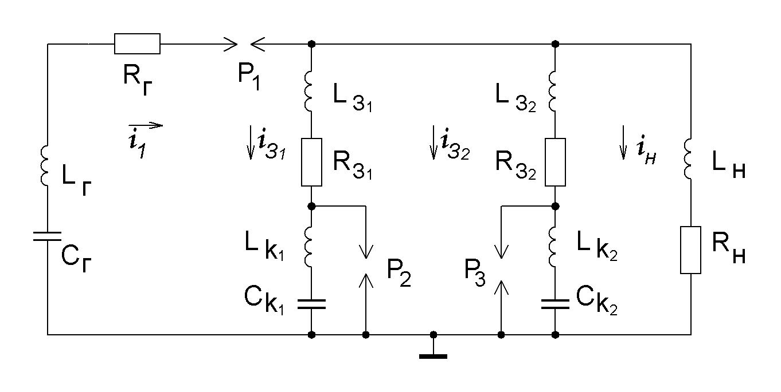
Рис.2. Схема заміщення ГВІСБ з двома замикачами RL-навантаження та двома
коректуючими ємностями С_{к1}=С_{к2} (патент України № 8397)

Коли ємності С_{к1}=С_{к2} вибрані так, що виконується умова b₁=3a₁, то амплітуда струму i_{н}(t) у навантаженні генератора ГВІСБ (рис.2) збільшується і буде дорівнювати: I_{нm}=I΄_{н1}+I΄_{н2}. Електричні параметри ємностей С_{к1}=С_{к2} можуть бути знайдені як
(6)
де Т – період коливань струму i_{н}(t) в ГВІСБ без застосування коректуючих ємностей.
При спрацюванні розрядників Р₂ і Р₃ в момент часу t_{m} значення імпульсного струму i_{н}(τ) в RL-навантаженні ГВІСБ (рис.2) знаходимо з наближеного виразу:
(7)
де ;
I_{1m}=I_{нm}+2;
τ - час, відлік якого починається від моменту спрацювання розрядників Р₂ та Р₃; I_{1m}, I_{нm}, I_{зm1}=I_{зm2} – амплітуди струмів в ГВІСБ, що відповідають моменту часу t_{m}.
В роботі показано, що остаточний вибір електричних параметрів коректуючих
ємностей в ГВІСБ (рис.1 і рис.2) треба проводити спираючись на результати обчислень по (2) і (6), враховуючи при цьому активний опір розрядного контуру вказаних генераторів струму блискавки та амплітудне значення імпульсної напруги u_{р}(t). Проведені уточнюючі розрахунки на ПЕВМ показали, що коли в складі ГВІСБ застосовується генератор ГІН-3 (L_{г}=35мкГн, C_{г}=0,08мкФ, R_{г}=2Ом ), два замикачі навантаження (L_{з1}=L_{з2}=5мкГн, L_{к1}=L_{к2}=5мкГн, R_{з1}=R_{з2}=0,1Ом) та активно-індуктивне навантаження (L_{н}=14мкГн, R_{н}=0,1Ом), то значення коректуючих ємностей може бути вибране рівним С_{к1}=С_{к2}=20,83нФ. Для практичної реалізації електричних параметрів кожної коректуючої ємності в ГВІСБ (рис.2) з генератором ГІН-3 було застосоване послідовне включення 12 високовольтних конденсаторів типу ИК-100-0,25.
В складі ГВІСБ (рис.2) можуть бути приміненні некеровані повітряні стержньові розрядники замикачів RL-навантаження. Показано, що при раціональному виборі довжини S_{2n}=S_{3n} робочих проміжків розрядників Р₂ і Р₃ їх спрацювання можливе в момент часу, який є близький до моменту t_{m}, коли струм i_{н}(t) у навантаженні приймає своє амплітудне значення. Для розрахунку довжини S_{2n}=S_{3n} робочих проміжків розрядників Р₂ і Р₃ в ГВІСБ (рис.2) було отримане наближене співвідношення:
(8)
де k_{Е}=0,19см/кВ; ; ; t_{с} – час, при якому відбувається зріз імпульсної напруги u_{р}(t) на розрядниках Р₂ і Р₃; ∆t = t_{с}-t₁; A₂₁=A₃₁ і S₂₁=S₃₁ – відповідно значення площі вольт-секундної характеристики та довжина повітряних проміжків розрядників Р₂ і Р₃, які знайдені експериментально чи теоретично при робочій напрузі ЄНЕ, рівній U₀₁;

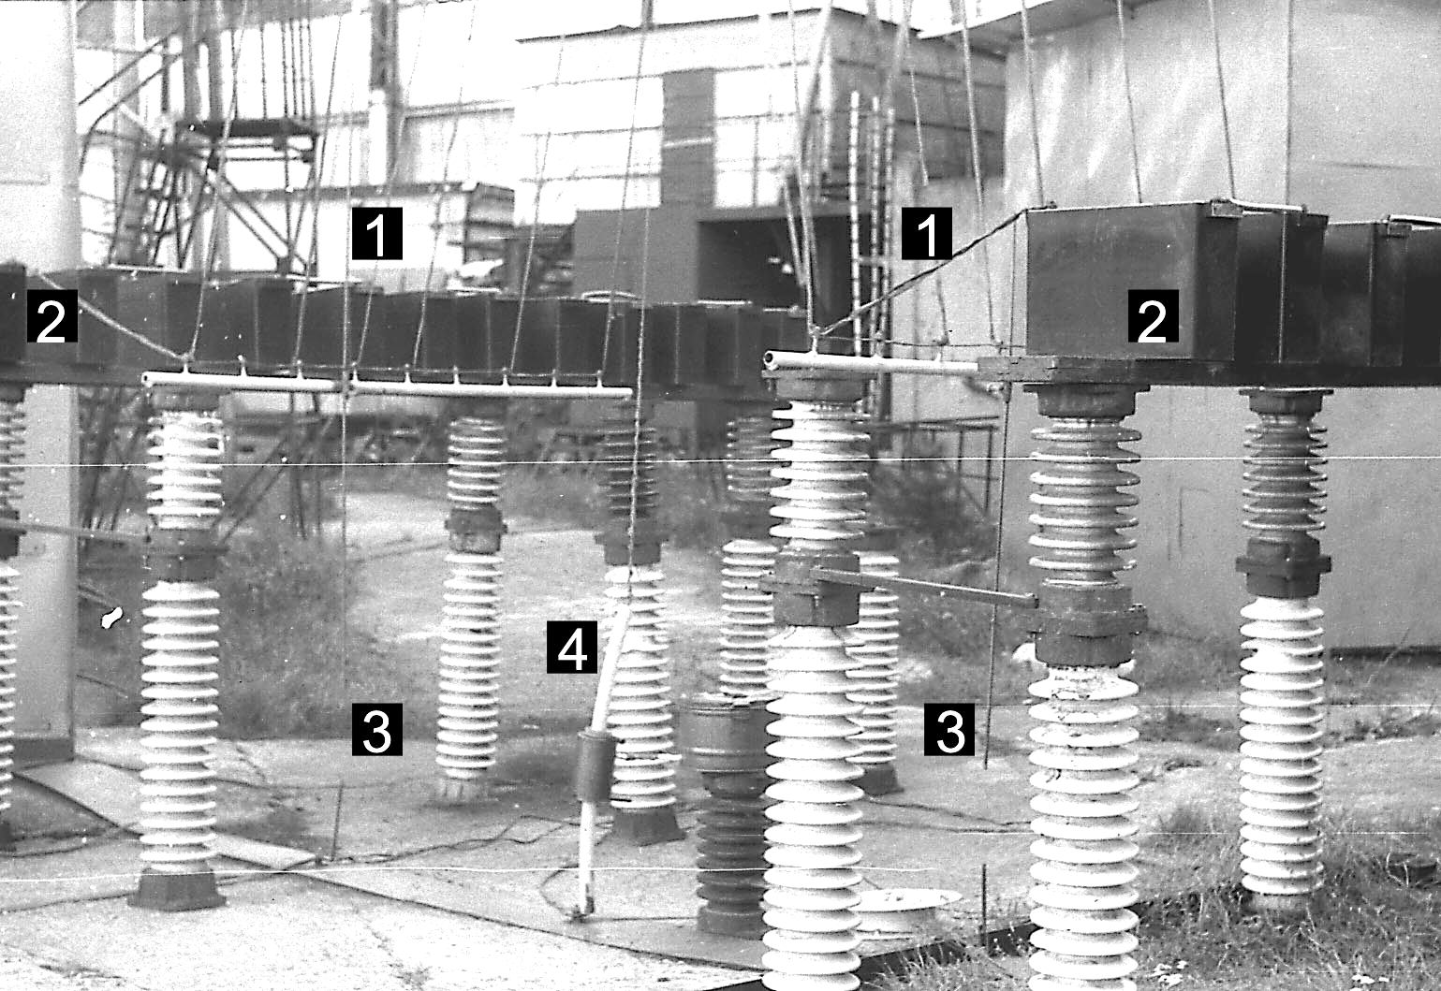

Рис.3. Експериментальний генератор ГВІСБ на робочу напругу до 1,9МВ з замикачами RL-навантаження: 1 – струмопроводи розрядників замикачів; 2 – коректуючі емності С_{к1}=С_{к2}=20,83нФ; 3 – повітряні некеровані розрядники замикачів навантаження; 4 – RL-навантаження (L_{н}=14мкГн і R_{н}=0,1Ом) та вимірювач ИИТ-200М
В ГВІСБ може бути використана паралельна робота двох ЄНЕ з різними електричними параметрами на спільне RL-навантаження. В роботі показано, що схема заміщення такого ГВІСБ може бути приведена до еквівалентної схеми генератора струмів блискавки, яка зображена на рис.2. Вибір ємностей С_{к1}=С_{к2} в цьому ГВІСБ проводиться виходячи з аналізу результатів розрахунків перехідних процесів. Результати розрахунків на ПЕВМ показують, що при застосуванні в складі ГВІСБ генераторів ГІН-3 і ГІН-4 (L_{г}=85мкГн, C_{г}=0,125мкФ, R_{г}=4,5Ом), двох замикачів та RL- навантаження, які мають вказані вище електричні параметри, значення коректуючих ємностей С_{к1}=С_{к2} може бути вибране рівним С_{к1}=С_{к2}=20,83нФ.
Для перевірки отриманих теоретичних результатів в НДПКІ “Молния” НТУ “ХПІ” було споруджено ГВІСБ, показаний на рис.3. Це дозволило провести дослідження роботи ГВІСБ (рис.2), а також генератора струмів блискавки, в якому була використана паралельна робота ГІН-3 і ГІН-4. На рис 4 та рис.5 наведені експериментальні залежності середніх амплітудних значень розрядної напруги U′_{р.ср}, робочої напруги U′_{0.ср} та амплітуди напруги зрізу U′_{с.ср} від довжини проміжків некерованих повітряних стержньових розрядників замикачів навантаження. Для статистичної обробки результатів випробувань ГВІСБ та побудови експериментальних залежностей був використаний рекомендований вимогами ГОСТ 1516.2-97 метод 100% розряду.

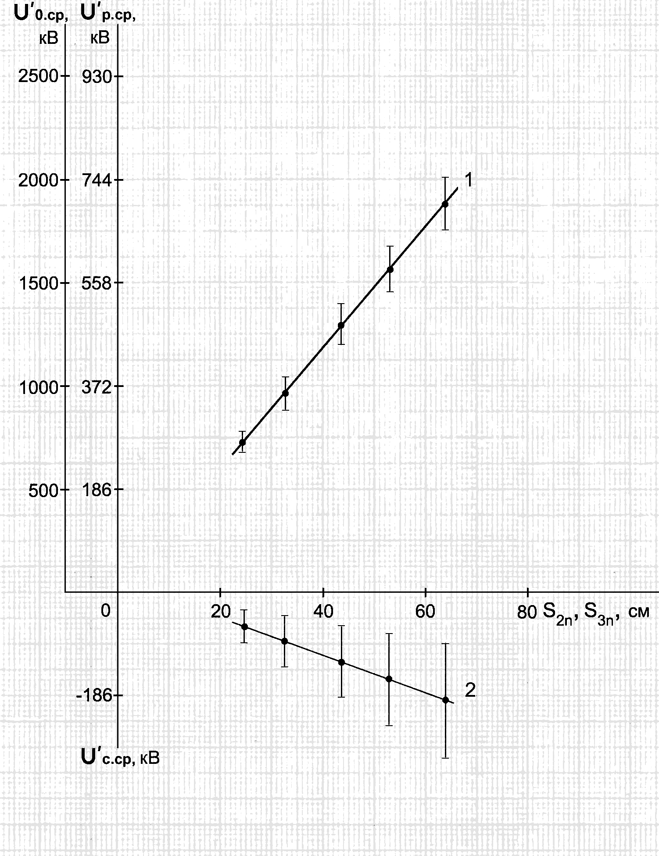 | 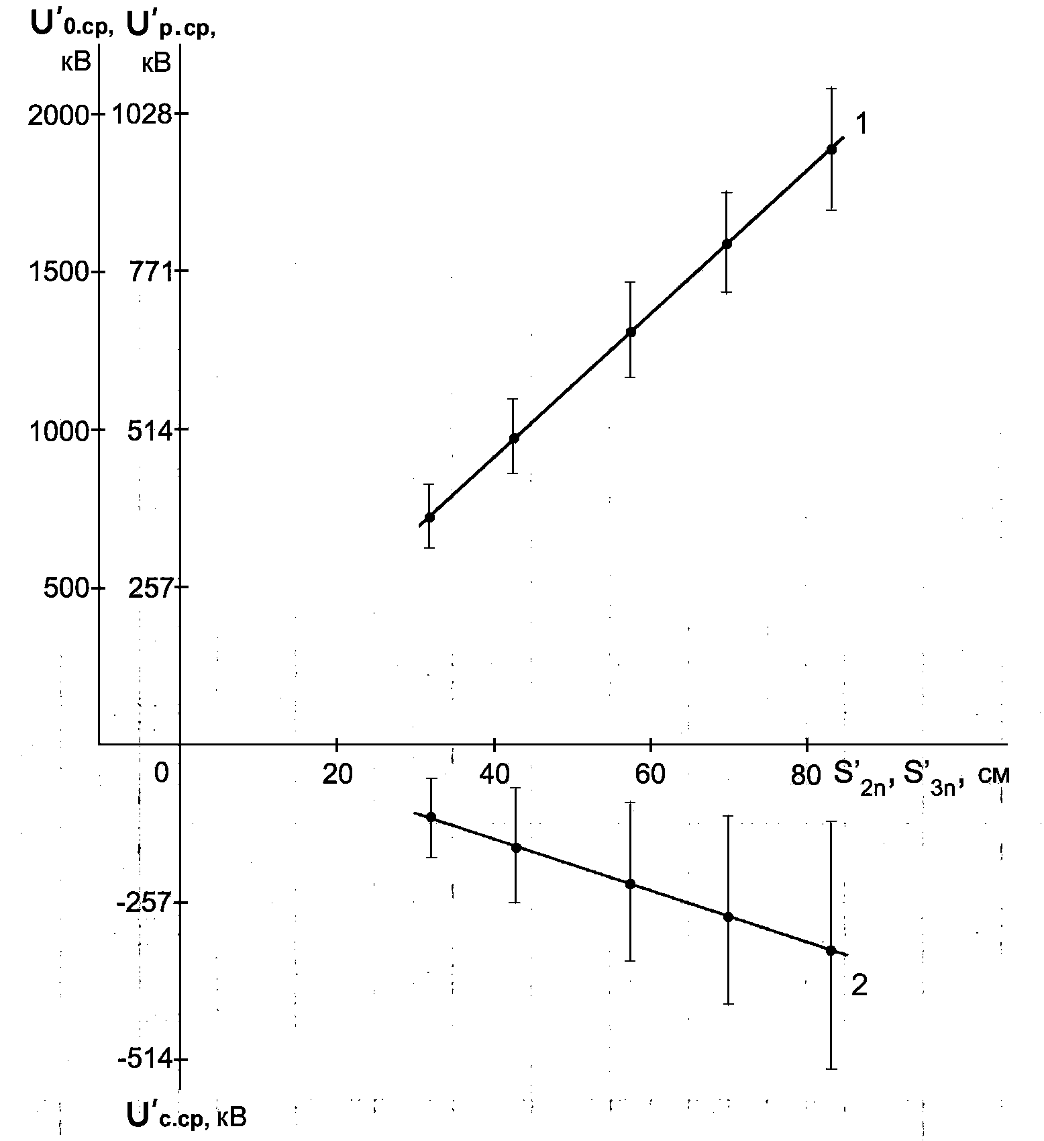
Рис.4. Експериментальні значення напруг U′_{р.ср}′ (крива 1), U′_{с.ср} (крива 2) і довжини S_{2n}=S_{3n} розрядників Р₂ і Р₃ в ГВІСБ з ГИН-3 | Рис.5. Експериментальні значення напруг U′_{р.ср} (крива 1), U′_{с.ср} (крива 2) і довжини S΄_{2n}=S΄ _{3n} розрядників Р₂ і Р₃ в ГВІСБ з ГІН-3 і ГІН-4

Згідно з наведеними результатами випробувань розроблені ГВІСБ з некерованими повітряними стержньовими розрядниками Р₂ і Р₃ довели свою здатність формувати в RL-навантаженні (L_{н}=14мкГн і R_{н}=0,1Ом) імпульсний аперіодичний струм блискавки часової форми 2/50 мкс з амплітудою 30 і 100кА. При цьому ГВІСБ, до складу розрядного контуру якого входили генератор ГІН-3 і коректуючі ємності С_{к1}=С_{к2}=20,83нФ, став мати ККД η_{р}, рівний η_{р}=0,44 (без використання корректуючих ємностей значення η_{р} в даному ГВІСБ було рівним η_{р}=0,26). ГВІСБ з застосуванням генераторів ГІН-3 і ГІН-4 та коректуючих ємностей С_{к1}=С_{к2}=20,83нФ став мати ККД η_{р} розрядного контуру, рівний η_{р}=0,46 (без коректуючих ємностей η_{р}=0,29). Однак, проведені експериментальні дослідження показали, що розглянуті високовольтні генератори ГВІСБ мають досить значну нестабільність спрацювання некерованих повітряних стержньових розрядників замикачів RL-навантаження.
У третьому розділі проведено дослідження роботи перспективних схем генераторів ГВІСБ, в яких підвищено стабільність і ефективність роботи керованих та некерованих повітряних стержньових розрядників замикачів RL-навантаження. Для підвищення стабільності роботи некерованих повітряних стержньових розрядників Р₂ і Р₃ в розрядному контурі ГВІСБ (рис.6) було застосовано електрично вибухаючий провідник (ЕВП). Працює даний ГВІСБ таким чином. Після спрацювання розрядника Р₁ ємність С_{г} починає розряджатися на RL-навантаження, замикачі навантаження і електричне коло з ЕВП. В момент часу , близький до моменту досягнення струмом i_{н}(t) в RL-навантаженні свого максимального значення, відбувається електричний вибух тонкого мідного провідника. Імпульсна перенапруга, яка виникає при електричному вибуху провідника, ініціює в генераторі спрацювання некерованих повітряних стержньових розрядників Р₂ і Р₃ замикачів навантаження. Це дозволяє сформувати в RL-навантаженні даного генератора ГВІСБ аперіодичні імпульси струму блискавки. Треба зазначити, що в запропонованому генераторі ГВІСБ для зменшення впливу ЕВП на струм в RL-навантаженні було застосовано активний опір R_{Т}.
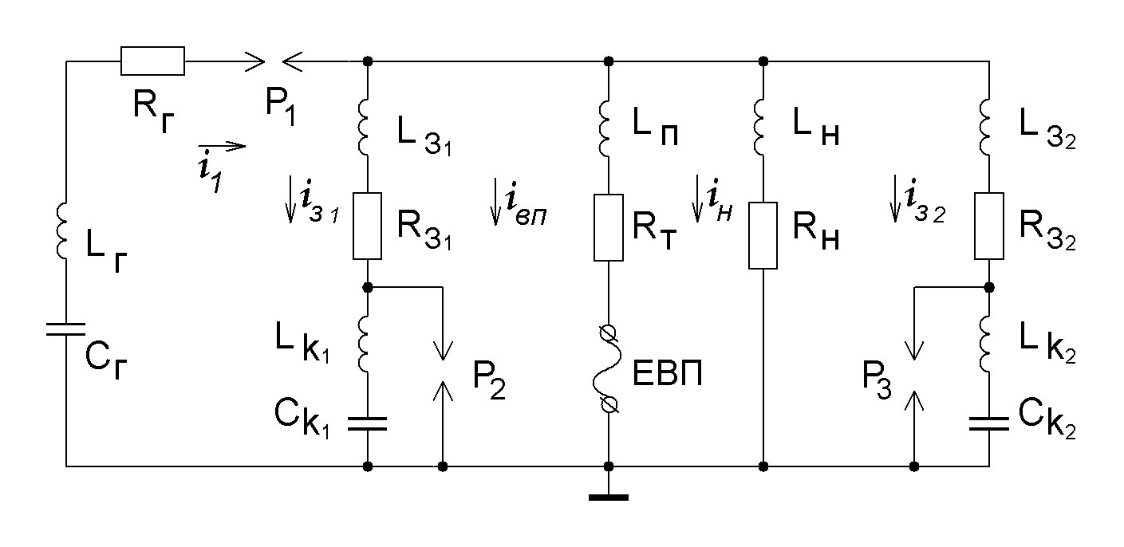
Рис.6. Схема заміщення ГВІСБ з некерованими повітряними стержньовими
розрядниками Р₂ і Р₃ та ЕВП (патент України №8362)

Аналіз показує, що активний опір ЕВП в момент часу , який безпосередньо відповідає моменту руйнування тонкого мідного провідника в ГВІСБ, може бути знайдений з виразу: R_{вп}(t_{в})≈ρ_{к}l_{вп}S_{вп}⁻¹, де ρ_{к}≈[9,1+9∙10⁻³(T_{к}+273,16)]∙10⁻⁸=34,84∙10⁻⁸Ом∙м - питомий опір міді при максимальній температурі її кипіння T_{к}=2587^{о}C; l_{вп} і S_{вп} - відповідно довжина та площа поперечного перерізу вибухаючого провідника.
Задаючи довжину l_{вп}, площу S_{вп} мідного ЕВП та значення активного опору R_{Т} на ПЕОМ були проведені розрахунки АЧП імпульсного струму i_{вп}(t) в розрядному колі ГВІСБ (рис.6) при неспрацюванні розрядників Р₂ і Р₃. Одержані розрахункові результати дозволили знайти час t_{в} електричного вибуху ЕВП в високовольтному генераторі ГВІСБ, застосувавши для цього слідуючий наближений вираз
(9)
де ω_{0к}- розрахункова власна кругова частота коливань імпульсного струму i_{вп}(t) в розрядному колі з ЕВП; ω_{1к} - розрахункова кругова частота затухаючих коливань струму i_{вп}(t); δ_{к} - коефіцієнт затухання, значення якого знаходять з аналізу розрахункової кривої струму i_{вп}(t); - фазовий кут між імпульсним струмом i_{вп}(t) та напругою u_{н}(t); - хвильовий опір контуру генератора ГВІСБ з ЕВП; U₀ - значення робочої напруги генератора ГІН в ГВІСБ; I_{с} - інтеграл струму i_{вп}(t) (для міді експериментальне значення I_{c} буде рівним I_{c}=1,95·10¹⁷ А² с·м⁻⁴).
Розрахунки по (9) показують, що для генератора ГВІСБ з застосуванням ГІН-3 амплітуда струму i_{вп}(t), яка дорівнює I_{впm}≈6,2кА є достатньою для електричного вибуху мідного провідника Ø0,2мм та довжиною до 0,5м при t_{в}≈3,7мкс.
Експериментальне дослідження роботи ГВІСБ (рис.6) було проведене при трьох значеннях робочої напруги U₀ генератора ГІН-3 (див. табл.1). При цьому розрядні проміжки некерованих повітряних стержньових розрядників замикачів RL-навантаження були знайдені з виразу (8), довжина l_{вп} мідного ЕВП Ø0,2мм була задана, а час його вибуху t_{в} і амплітуда струму i_{н}(t) були визначені експериментально.
Таблиця 1
Результати експериментальної перевірки роботи ГВІСБ (рис.6)
Напруга ГИН-3  U₀, кВ | Амплітуда струму i_{н}(t)  I_{нm}, кА | Розрахункова довжина ЕВП  l_{вп}, м | Експериментальне значення довжини ЕВП l_{вп}, м | Проміжки розрядників Р₂ і Р₃  S_{2n}=S_{3n}, см | Опір  R_{т},  Ом | Амплітуда струму  в ЕВП  I_{впm}, кА | Час  вибуху  ЕВП  t_{в}, мкс
750 | 31,5 | 0,52 | 0,55 | 21,2 | 24 | 6,3 | 3,7
1000 | 44,6 | 0,3 | 0,32 | 31 | 40 | 6,3 | 3,6
1300 | 60 | 0,28 | 0,3 | 41,3 | 56 | 6,3 | 3,8

Проведені експериментальні дослідження роботи високовольтного генератора ГВІСБ (рис.6) показують, що застосування ЕВП підвищує стабільність роботи некерованих повітряних стержньових розрядників Р₂ і Р₃. Однак, при цьому зменшується значення коефіцієнту η_{р}, який в даному випадку буде дорівнювати η_{р}≈0,32 (в ГВІСБ з застосуванням ГІН-3 без ЕВП значення ККД η_{р} було рівним η_{р}≈0,44).

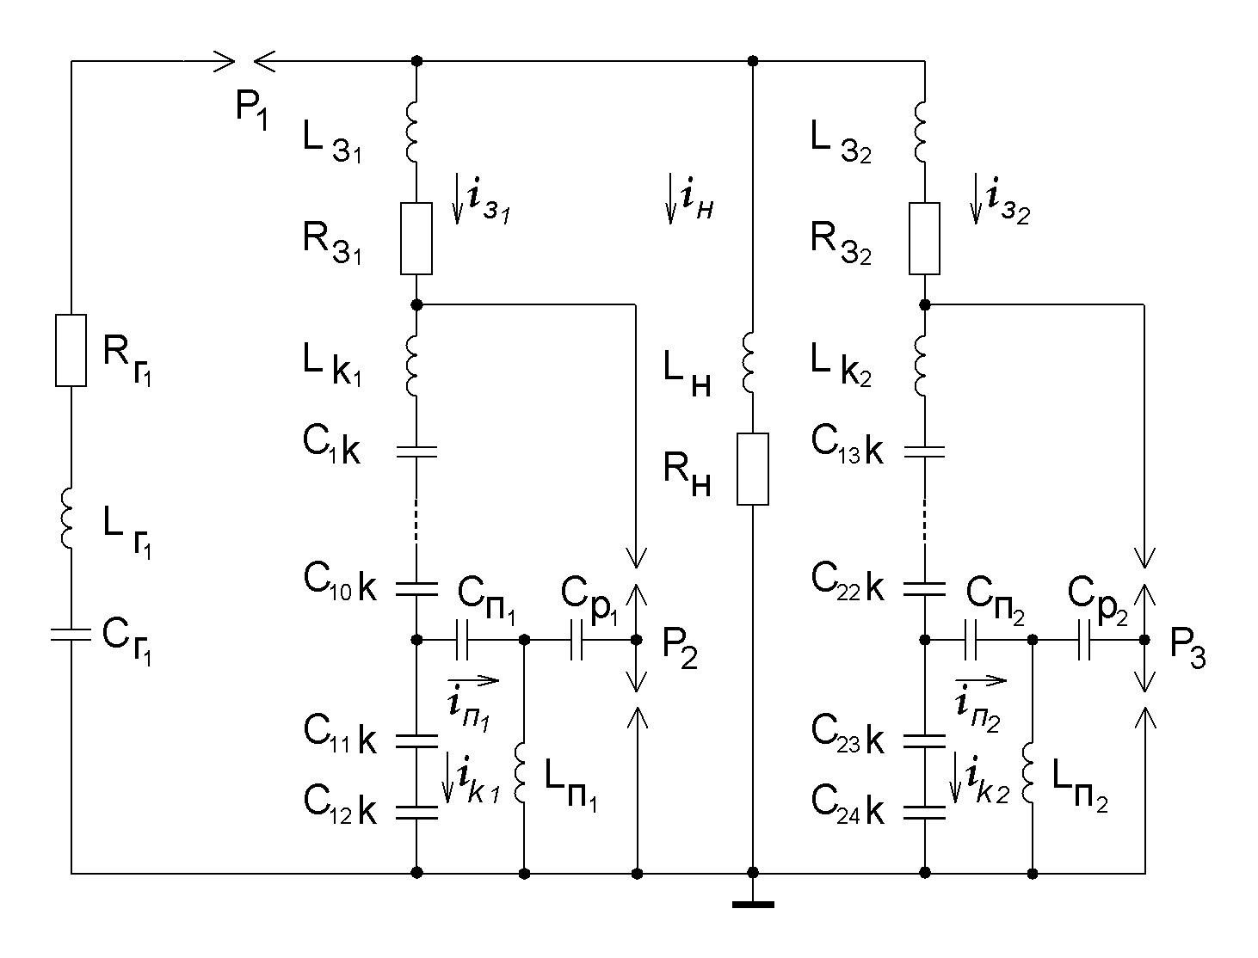
Рис.7. Схема заміщення ГВІСБ з застосуванням двох керованих повітряних стержньових розрядників Р₂ і Р₃ замикачів RL-навантаження (патент України №15714)
В порівнянні з генератором, приведеним на рис.6, ГВІСБ (рис.7) має більш високу енергетичну ефективність застосування накопиченої в конденсаторах ЄНЕ електричної енергії і відзначається стабільністю роботи керованих повітряних стержньових розрядників замикачів RL-навантаження. В цьому генераторі ГВІСБ для ініціювання спрацювання повітряних стержньових розрядників Р₂ і Р₃ використовуються L_{п}С_{п} - кола керування. Завдяки вказаним L_{п}С_{п} - колам керування в момент часу t_{m} (час досягнення струмом у навантаженні свого максимального значення) під дією високої імпульсної напруги u_{п2}(t)=u_{п3}(t) відбувається пробій керуючих проміжків розрядників замикачів RL-навантаження. Коли довжини S_{2n}=S_{3n} основних проміжків розрядників Р₂ і Р₃ вибрані за допомогою виразу (8), то це призводить практично до одночасного спрацювання розрядників замикачів навантаження розробленого генератора ГВІСБ. В даному генераторі струмів блискавки L_{п}С_{п} - кола керування підключені до частини конденсаторів, послідовне з’єднання яких утворюють коректуючі ємності С_{к1}=С_{к2}.
Якщо в генераторі імпульсних струмів електричні параметри L_{п}С_{п} – кіл керування вибрані так, що L_{п1}=L_{п2} і C_{п1}=C_{п2}, то амплітудне значення імпульсної напруги u_{п2}(t)=u_{п3}(t) в момент часу t_{m} може бути знайдене з наближеного виразу
, (10)
де ; m – число конденсаторів в ємностях С_{к1}=С_{к2}, до яких призводиться підключення L_{п}С_{п} - кіл керування; С_{1к} – ємність базового конденсатора, послідовне з’єднання яких в даному генераторі утворюють ємності С_{к1}=С_{к2}; a₁ - кругова частота розрядного кола генератора ГВІСБ.
Вибір електричних параметрів L_{п}С_{п} – кіл керування розрядниками Р₂ і Р₃ в ГВІСБ (рис.7) може бути проведений за допомогою наближеного співвідношення
(C_{п1}L_{п1})⁻¹+m(C_{1к}L_{п1})⁻¹ ≈ 4a₁². (11)
Експериментальна перевірка роботи ГВІСБ з застосуванням керованих L_{п}С_{п} – колами стержньових повітряних розрядників замикачів RL-навантаження була проведена для двох випадків (див. рис.8 та рис.9).

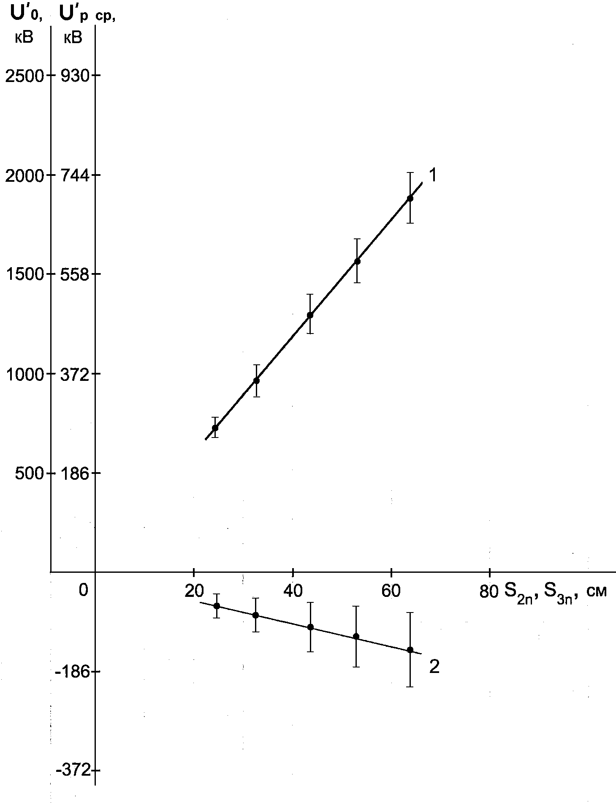 | 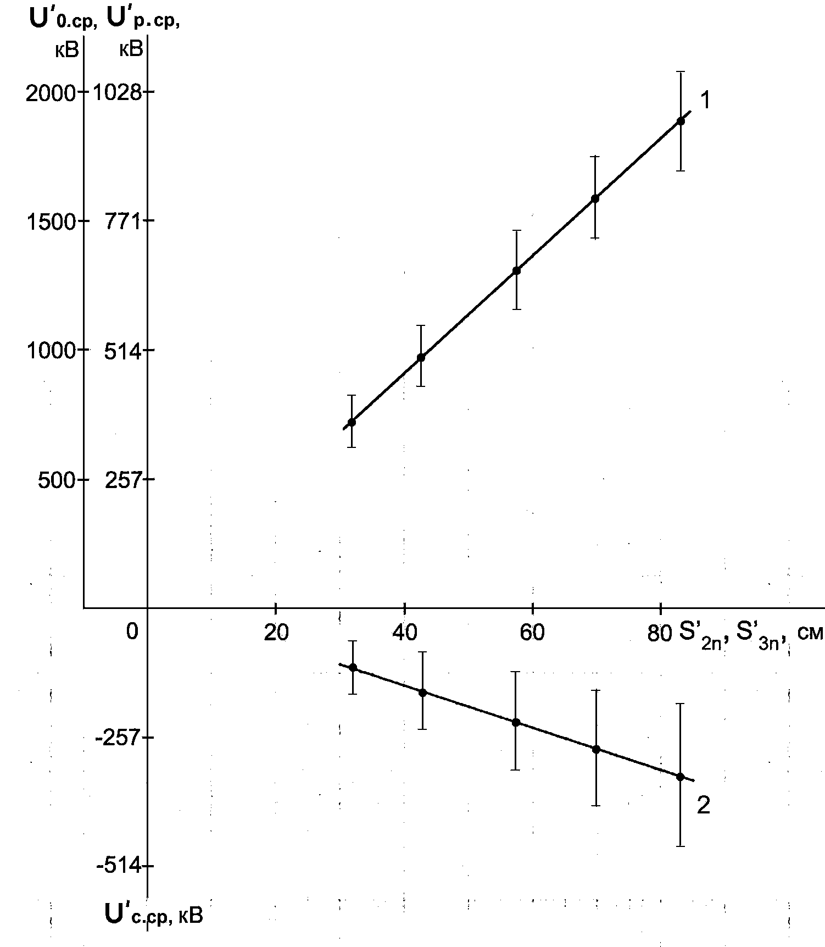
Рис.8. Експериментальні значення напруг U′_{р.ср}′ (крива 1), U′_{с.ср} (крива 2) і довжини S_{2n}=S_{3n} розрядників Р₂ і Р₃ в ГВІСБ з ГИН-3 | Рис.9. Експериментальні значення напруг U′_{р.ср} (крива 1), U′_{с.ср} (крива 2) і довжини S΄_{2n}=S΄_{3n} розрядників Р₂ і Р₃ в ГВІСБ з ГІН-3 та ГІН-4
Згідно рис.8 в першому випадку до складу розрядного контуру ГВІСБ входив генератор напруги ГІН-3, замикачі навантаження з коректуючими ємностями С_{к1}=С_{к2}=20,83нФ, кожна з яких складалася з дванадцяти послідовно з’єднаних високовольтних конденсаторів типу ИК-100-0,25, та RL-навантаження (L_{н}=14мкГн і R_{н}=0,1Ом). В даному випадку параметри L_{п}С_{п} – кіл керування в ГВІСБ були вибрані рівними L_{п1}=L_{п2}=30мкГн, С_{п1}=С_{п2}=50нФ (дві послідовно включені високовольтні ємності типу ИМН-100-0,1). В другому випадку (див. рис. 9) до складу ГВІСБ, що експериментально досліджувався, входили генератори напруги ГІН-3 та ГІН-4, коректуючі емності С_{к1}=С_{к2}=20,83нФ, а електричні параметри кіл керування відповідно складали: L_{п1}=L_{п2}=30мкГн, С_{п1}=С_{п2}=33,33нФ.
Отримані результати експериментів показують, що ГВІСБ з застосуванням L_{п}С_{п} – кіл керування здатний формувати у навантаженні (L_{н}=14мкГн і R_{н}=0,1Ом) імпульсний струм блискавки часової форми 2/50мкс з нормованою амплітудою 30 і 100кА, має високий коефіцієнт η_{р} (не менше 0,4) і характеризується високою стабільністю роботи повітряних стержньових розрядників замикачів RL-навантаження.
У четвертому розділі наведено розроблені за участю здобувача пристрої для вимірювання високої імпульсної напруги та великих імпульсних струмів. Ці вимірювальні пристрої застосовувалися при дослідженнях роботи ГВІСБ, що проводилась на експериментальній базі НДПКІ “Молнія” НТУ “ХПІ”.
Для вимірювання АЧП імпульсної напруги u_{р}(t), що діє на керовані та некеровані повітряні стержньові розрядники замикачів RL-навантаження, були застосовані омічні дільники напруги типу ОДН-1 та ОДН-2,5 (відповідно на 1МВ і 2,5МВ). Так, верхнє плече ОДН-2,5 складається з шести секцій, кожна з яких має активний опір R_{с}≈12кОм. Нижнє плече ОДН-2,5 має активний опір R_{н.п.}=4Ом. По результатам калібрування коефіцієнт ділення ОДН-2,5 був прийнятий рівним k_{діл}=18000.
Для вимірювання великих імпульсних струмів в ГВІСБ були розроблені і виготовлені вимірювачі типу ИИТ-200 та ИИТ-200М. Диференційний вимірювач імпульсних струмів типу ИИТ-200 являє собою два пояси Роговского, котушки яких мають однакове число витків та протилежний напрямок намотки. Індуковані в котушках ИИТ-200 імпульсні сигнали інтегруються двома RC-інтеграторами і подаються на вхід осцилографа типу С8-13 або цифрового осцилографа Tektronix типу TDS-1012. Проведена в НДПКІ “Молнія” НТУ “ХПІ” попередня метрологічна атестація ИИТ-200 дозволила прийняти коефіцієнт його перетворення рівним k_{п}=71,34мВ/кА.
На відміну від ИИТ-200 в модифікованому ИИТ-200М була застосована волоконно-оптична лінія передачі вимірюваного сигналу. У даному типі вимірювача струмів імпульсний сигнал знімається тільки з однієї котушки поясу Роговского та інтегрується, а потім за допомогою блоку перетворення сигналу перетворюється в інфрачервоне випромінення. Волоконно-оптична лінія передає вказане випромінювання на вхід фотоелектронного помножувача, де воно перетворюється в імпульсну напругу, форма і амплітуда якої пропорційна АЧП вимірюваного струму. Проведені експерименти показали, що застосування в ИИТ-200М волоконно-оптичної лінії передачі сигналу дозволило знизити рівень дії електромагнітних завад та підвищити точність вимірювання АЧП імпульсного струму блискавки. На рис. 10 та рис.11 приведені осцилограми імпульсного струму блискавки, що був виміряний в RL-навантаженні (L_{н}=14мкГн і R_{н}=0,1Ом) дослідного зразка генератора ГВІСБ за допомогою розроблених вимірювачів імпульсних струмів типу ИИТ-200 і ИИТ-200М.
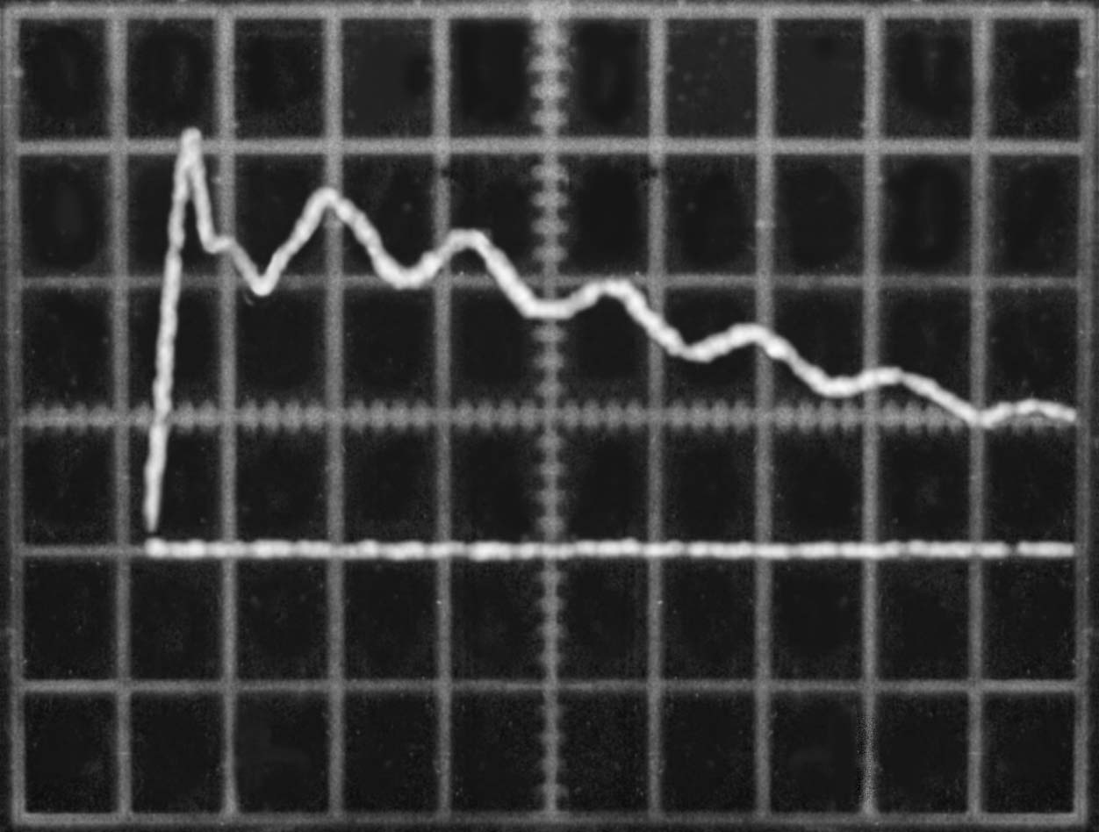 | 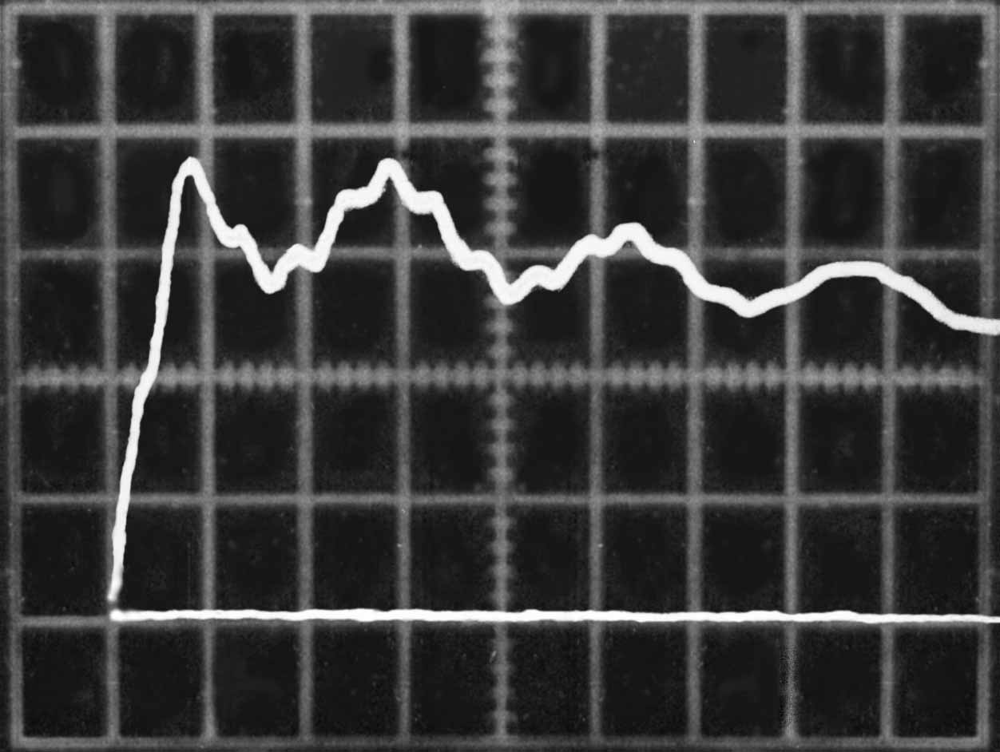
Рис.10. Струм блискавки в RL-навантаженні ГВІСБ з ГІН-3 і L_{п}C_{п}- колами керування (I_{нm}≈103,4кА; 35кА/поділка; 10мкс/поділка.; U₀≈ 1,75МВ; τ_{ф}≈2,3мкс; τ_{и0,5}≈60мкс; η_{р}≈0,4) | Рис.11. Струм блискавки в RL-навантаженні ГВІСБ з ГІН-3, ГІН-4 і L_{п}C_{п} - колами керування (I_{нm}≈106,4кА; 28,03кА/поділка.; 5мкс/поділка.; U₀≈ 1,65МВ; τ_{ф}≈2,6мкс; τ_{и0,5}≈58мкс; η_{р}≈0,42)

У даному розділі приведені розроблені пристрої захисту. Ці пристрої захисту ефективно захищають осцилографічну апаратуру та лінії зв’язку від дії електромагнітних завад, які виникають при роботі генераторів ГВІСБ. До вказаних пристроїв захисту треба віднести розроблені за участю здобувача однофазові мережні грозозахисні фільтри типу ФГЗ-1, ФС-2 і пристрої для захисту ліній зв’язку типу БПГЗ.

ВИСНОВКИ

Дисертаційна робота присвячена вирішенню науково-практичної задачі, що полягає в обґрунтованому підвищенні енергетичної ефективності розрядних кіл генераторів ГВІСБ. В дисертації досліджена робота перспективних схем генераторів ГВІСБ, які захищені патентами України і мають високий ККД розрядного кола.
1. Проведено аналіз перехідних процесів в генераторах ГВІСБ з застосуванням одного (двох) повітряних розрядників замикачів RL-навантаження та корректуючих ємностей. Приведені співвідношення, що дозволяють проводити раціональній вибір електричних параметрів корректуючих ємностей в розроблених генераторах ГВІСБ.
2. Показано, що введення в розрядне коло ГВІСБ раціонально вибраних корректуючих ємностей дозволяє збільшити амплітуду струму в RL-навантаженні (до 20%), ККД розрядного кола (до 1,5 раз) і створює умови для спрацювання повітряних стержньових розрядників замикачів навантаження при досягненні струмом в RL-навантаженні свого максимального значення. Приведена розрахункова методика, яка дозволяє знаходити довжини робочих проміжків некерованих повітряних стержньових розрядників замикачів RL-навантаження в високовольтних генераторах ГВІСБ.
3. Проведені дослідження дозволили створити в НДПКІ «Молнія» НТУ «ХПІ» дослідний зразок ГВІСБ, що має робочу напругу до 1,9МВ. В складі даного ГВІСБ була використана паралельна робота генераторів ГІН-3 та ГІН-4. Експериментально показано, що створений ГВІСБ з некерованими повітряними стержньовими розрядниками замикачів навантаження здатний формувати у RL-навантаженні (R_{н}=0,1Ом, L_{н}=14мкГн) аперіодичні імпульси струми блискавки амплітудою 30 і 100кА з часовими параметрами 2/50мкс та має високий коефіцієнт η_{р} (не менше 0,44).
4. Для підвищення стабільності роботи та ініціювання моменту спрацювання некерованих повітряних стержньових розрядників замикачів RL-навантаження в ГВІСБ (рис.6) було застосовано електричний вибух провідника. Для цього генератора ГВІСБ, в розрядному колі якого застосовується ЕВП, було проведено обґрунтований вибір площі поперечного перерізу і довжини тонкого мідного провідника, а також знайдені раціональні значення електричних параметрів активного опору R_{т}. Запропоноване співвідношення (9) для знаходження часу електричного вибуху мідного ЕВП.
5. Проведено дослідження роботи генератора ГВІСБ (рис.7), до складу розрядного кола якого входять керовані повітряні стержньові розрядники замикачів RL-навантаження. В даному генераторі ГВІСБ для ініціювання моменту спрацювання керованих стержньових розрядників замикачів RL-навантаження були застосовані L_{п}C_{п} – кола керування. Отримані співвідношення, які дозволяють проводити в ГВІСБ обгрунтований вибір електричних параметрів L_{п}C_{п} - кіл керування і знаходити довжини робочих проміжків керованих повітряних стержньових розрядників замикачів навантаження. Експериментально показано, що ГВІСБ з застосуванням керованих повітряних стержньових розрядників замикачів навантаження і L_{п}C_{п} - кіл керування має високу ефективність та надійність роботи.
6. Для вимірювання АЧП великих імпульсних струмів були розроблені та створені вимірювачі типу ИИТ-200 та ИИТ-200М. При вимірюванні імпульсної напруги в ГВІСБ були застосовані розроблені високовольтні омічні дільники напруги типу ОДН-2,5 та ОДН-1. Ці засоби вимірювання (з похибкою до 10%) дозволи провести експериментальну перевірку роботи досліджуємих генераторів ГВІСБ.
7. Для грозозахисту вимірювальної апаратури і засобів зв’язку в були створені пристрої типу ФГЗ-1, ФС-2 та БПГЗ. Ці пристрої можуть бути використані для грозозахисту електроенергетичного обладнання та об’єктів аерокосмічної техніки.
8. Результати дисертаційної роботи були впроваджені в НДПКІ “Молнія” НТУ “ХПІ” при створенні дослідного зразка потужного генератора ГВІСБ. Проведені високовольтні випробування роботи створеного ГВІСБ показали, що даний генератор працює стабільно без застосування ГВПІ і здатний формувати в RL-навантаженні з параметрами L_{н}=14мкГн і R_{н}=0,1Ом імпульси струму блискавки часової форми 2/50мкс з нормованою амплітудою 30 і 100кА. На цьому ГВІСБ були проведені високовольтні випробування потужної радіотехнічної системи зв’язку (замовник – ВАТ “ХК Укрспецтехніка”) та експериментальне дослідження імпульсних характеристик пристроїв заземлення об’єктів електроенергетики (замовник – НПФ “ЭЛНАП”, м. Москва). Грозозахисні фільтри типу ФГЗ-1 та були впроваджені при проведенні модернізації системи телемеханіки газоросподільчих станцій (замовник - ВАТ “УКРГАЗТЕХ”, м. Київ). Блоки грозозахисту типу БПГЗ були впроваджені для захисту апаратури зв’язку (замовник – ВАТ “ХК Укрспецтехніка”, м. Київ).

СПІСОК ОПУБЛІКОВАНИХ ПРАЦЬ ЗА ТЕМОЮ ДИСЕРТАЦІЇ

1. Баранов М.И., Бочаров В.А., Игнатенко Н.Н., Колобовский А.К. Мощные генераторы импульсных напряжений и токов предельных параметров для тестирования силового электроэнергетического оборудования // Електротехніка і електромеханіка. – Харків, 2003. - №2. - С.75 - 80. Здобувачем представлені розроблені ним пристрої для вимірювання АЧП високих напруг і імпульсних струмів.
2. Баранов М.И., Игнатенко Н.Н., Колобовский А.К. О применении высоковольтного кабельного трансформатора в разрядной цепи генератора больших импульсных токов молнии // Вісник Національного технічного університету “ХПІ”. –Харків: НТУ «ХПІ». - 2003. - №1. - С.131 - 136. Здобувачем запропоновано для отримання імпульсного струму блискавки часової форми 2/50мкс амплітудою до 100кА використати кабельний трансформатор.
3. Баранов М.И., Игнатенко Н.Н., Колобовский А.К. Применение мощных генераторов импульсных напряжений в схеме с замыкателем нагрузки для получения больших импульсных токов молнии // Вісник Національного технічного університету “ХПІ”. - Харків: НТУ «ХПІ». - 2004. – №4. - С.37 - 45. Здобувачем проведена експериментальна перевірка можливості застосування в ГВІСБ паралельної роботи генераторів ГІН-3 та ГІН-4. Показано, що ГВІСБ, в якому застосовані некеровані повітряні стержньові розрядники замикачів навантаження, дозволяє формувати в RL-навантаженні з параметрами L_{н}=14мкГн і R_{н}=0,1Ом аперіодичні імпульси струму блискавки часової форми 2/50мкс з амплітудою не менше 100кА.
4. Баранов М.И., Игнатенко Н.Н., Колобовский А.К. Экспериментально-аналитическое определение удельной энергии электротеплового разрушения медных проводников под воздействием больших импульсных токов // Електротехніка і електромеханіка. – Харків, 2004. - №2. - С.70 - 73. Здобувачем проводилася експериментальна перевірка одержаних теоретичних результатів.
5. Баранов М.И., Игнатенко Н.Н., Колобовский А.К., Низиенко Б.И., Шевченко В.А., Шевченко А.В Экспериментальное исследование грозозащищенности интерфейсной линии связи RS-485 при воздействии на нее больших импульсных токов молнии // Вісник Національного технічного університету «ХПІ». - Харків: НТУ «ХПІ». - 2004. - №35. - С.115 - 123. Здобувачем проведено вимірювання АЧП імпульсних напруг, що діють на кабельні лінії зв’язку при розряді на неї (або поблизу неї) створеного генератора ГВІСБ. Для захисту апаратури зв’язку був розроблений за участю здобувача блок грозозахисту типу БПГЗ.
6. Баранов М.И., Игнатенко Н.Н. Повышение энергетической эффективности разрядных цепей генераторов больших импульсных токов с мощными емкостными накопителями энергии // Вісник Національного технічного університету «ХПІ». -Харків: НТУ «ХПІ». - 2005. - №49. - С.3 - 14. Здобувачем сформульовано спосіб підвищення ККД розрядних кіл генераторів ВІС за допомогою коректуючих ємностей. Отримані аналітичні вирази для знаходження параметрів коректуючих ємностей.
7. Баранов М.И., Игнатенко Н.Н. Приближенный расчёт времени электрического взрыва проводников под воздействием больших импульсных токов // Технічна електродинаміка. - Київ: ІЕ НАН України, 2005. - №6. - С.9 - 14. Здобувачем отримані співвідношення, що дозволяють знаходити приблизне значення моменту часу, при якому в розрядному контурі генератора ВІС відбувається руйнування ЕВП.
8. Баранов М.И., Бочаров В.А., Зиньковський В.М., Зябко Ю.П., Игнатенко Н.Н. Омический делитель напряжения для измерения испытательных грозовых и коммутационных импульсов амплитудой до 1 МВ // Вісник Національного технічного університету «ХПІ». - Харків: НТУ «ХПІ».- 2007. - №20. - С.20 - 30. Здобувачем розроблено низьковольтне плече високовольтного подільника імпульсної напруги типу ОДН-1. Проведене калібрування подільника типу ОДН-1.
9. Патент України № 63747, МКІ НОЗКЗ/53. Генератор імпульсних струмів //
Баранов М.І., Ігнатенко М.М., Колобовський А.К. - Бюл. №8, 15.08.2005. - 4с. Здобувачем запропоновано для підвищення ККД розрядного контуру в генераторах ВІС використати коректуючу ємність.
10. Патент України № 6279, МКІ НОЗКЗ/53. Генератор імпульсних струмів // Баранов М.І., Ігнатенко М.М., Колобовський А.К. - Опубл. Бюл. №5, 16.05.2005. - 4с.
Здобувачем проведене дослідження роботи запропонованого генератора ВІС.
11. Патент України № 63749, МКІ НО1Т9/00. Високовольтний повітряний роз-рядник // Баранов М.І., Ігнатенко М.М., Колобовський А.К. - Опубл. Бюл. №8, 15.08.2005. - 4с. Здобувачем проведені експериментальні дослідження роботи в складі ГВІСБ нового високовольтного повітряного розрядника.
12. Патент України № 8362, МКІ НОЗКЗ/53. Генератор великих імпульсних струмів // Баранов М.І., Ігнатенко М.М., Колобовський А.К. - Опубл. Бюл. №8, 15.08.2005. - 4с. Здобувачем запропоновано для підвищення стабільності роботи ГВІСБ застосувати в його складі ЕВП та активний опір R_{Т}.
13. Патент України № 8397, МКІ НОЗКЗ/53. Установка для формування струму блискавки // Баранов М.І., Ігнатенко М.М., Колобовський А.К. - Опубл. Бюл. №8, 15.08.2005. - 4с. Здобувачем запропоновано застосувати в ГВІСБ двохелектродні некеровані стержньові повітряні розрядники замикачів навантаження.
14. Патент України № 8396, МКІ НО2Н9/04. Пристрій для захисту від імпульсних перенапруг // Баранов М.І., Ігнатенко М.М., Колобовський А.К, Нізієнко Б.І., Шевченко В.А., Шевченко О.В – Опуб. Бюл. №8, 15.08.2005. - 4с. Здобувачем запропоновано в грозозахисному пристрої застосувати симетричну схему, яка включає два високовольтні захисні розрядника.
15. Патент України № 12376, МПК НОЗКЗ/53. Установка для отримання імпульсного струму блискавки // Баранов М.І., Ігнатенко М.М., Колобовський А.К. - Опубл. Бюл. №2, 15.02.2006. - 4с. Здобувачем проведене експериментальне дослідження роботи генератора струмів блискавки з застосуванням ЕВП, який підключено паралельно RL-навантаженню.
16. Патент України № 15714, МПК НОЗКЗ/53. Генератор великих імпульсних струмів блискавки // Баранов М.І., Ігнатенко М.М.- Опубл. Бюл. №7, 17.07.2006.- 4с. Здобувачем запропонована схема генератора ГВІСБ, в якій застосовано керовані L_{п}C_{п}- колами повітряні стержньові розрядники замикачів RL-навантаження.
17. А. с. №1758762 СССР. Устройство защиты от импульсных перенапряжений. Науменко А.А., Колобовськый А.К., Игнатенко Н.Н., Гулякина Т.В. - Опубл. Бюл. №32, 30.08.1992.- 3с. Здобувачем запропоновано застосувати в пристрої захисту керовані захисні розрядники та обмежувачі імпульсної напруги.
18. Науменко А.А., Колобовский А.К., Игнатенко Н.Н., Романов А.В., Гулякина Т.В.. Защита радиоэлектронной аппаратуры от воздействия электромагнитных помех. // Материалы Всесоюзной научно-технической конференции «Вопросы обеспечения стойкости радиоэлектронных средств к воздействию электромагнитных излучений естественного и искусственного происхождения. – М.: НТЦ «Информтехника», 1991. Часть 2. С.174 - 178. Здобувачем запропоновано застосувати в мережному грозозахисному фільтрі діодні обмежувачі амплітуди напруги.
19. Baranov M.I., Ignatenko N.N., Kolobovsky A.K. Protective structures of electropo-wer objects from an effect of powerful electromagnetic disturbances // Proceeding 26th In-ternational Conference on Lightning Protection, Cracow (Poland). – 2002. - Paper №7 p.2. - p.612-614. В роботі представлені розроблені за участю здобувача нові типи грозозахисних фільтрів та обмежувачів імпульсних перенапруг.
20. Баранов М.И., Игнатенко Н.Н., Колобовский А.К. Экспериментальная уста-новка с двумя замыкателями нагрузки для получения больших апериодических импульсных токов молнии // Сб.: Тез. доп. на конференції «Фізичні процеси та технології електромагнітних систем» - Кременчук. - 2004. - С.10 - 12. Здобувачем проведена експериментальна перевірка роботи розроблених генераторів ГВІСБ.

АНОТАЦІЇ

Ігнатенко М. М. Підвищення енергетичної ефективності розрядних кіл генераторів великих імпульсних струмів блискавки. - Рукопис.
Дисертація на здобуття наукового ступеня кандидата технічних наук за спеціальністю 05.09.13 - техніка сильних електричних та магнітних полів. - Національний технічний університет «Харківський політехнічний інститут», Харків, 2008.
Дисертація присвячена розробці і аналізу роботи нових високоефективних генераторів великих імпульсних струмів блискавки (ГВІСБ) з застосуванням керованих та некерованих повітряних стержньових розрядників замикачів навантаження.
У роботі наведено теоретичний аналіз перехідних процесів в розрядних колах високовольтних генераторів ГВІСБ з застосуванням корректуючих ємностей та керованих і некерованих повітряних стержньових розрядників замикачів RL-навантаження. Аналіз проведено методом теорії кіл з використанням схем заміщення запропонованих ГВІСБ. Теоретично і експериментально показано, що застосування в ГВІСБ раціонально вибраних корректуючих ємностей дозволяє підвищити (до 20%) в активно-індуктивному навантаженні такого генератора амплітудне значення імпульсного струму блискавки. Приведено методику розрахунку довжини робочих проміжків повітряних стержньових розрядників замикачів RL-навантаження в розроблених генераторах ГВІСБ.
Для підвищення стабільності роботи некерованих стержньових повітряних розрядників замикачів RL-навантаження в генераторі струмів блискавки був використаний електрично вибухаючий провідник. Проведено теоретичне і експериментальне дослідження режимів роботи даного генератора ГВІСБ. Отримане наближене співвідношення для знаходження моменту часу, при якому наступає електричний вибух тонкого мідного провідника.
Для досягнення стабільної роботи в генераторі ГВІСБ керованих стержньових повітряних розрядників замикачів RL-навантаження були використані L_{п}С_{п,} – кола керування. Проаналізовано режими роботи даного генератора ГВІСБ. Проведений аналіз підтверджено експериментально. На базі існуючого високовольтного обладнання (генераторів ГІН-3 і ГІН-4) було створено новий високоефективний ГВІСБ з керованими повітряними розрядниками замикачів активно-індуктивного навантаження. Даний високовольтний генератор ГВІСБ дозволяє в RL-навантаженні (R_{н}=0,1Ом, L_{н}=14мкГн) формувати аперіодичні імпульсні струми блискавки амплітудою до 100кА часової форми 2/50мкс.
Ключові слова: генератор великих імпульсних струмів блискавки, розрядне коло, розрядники замикачів навантаження, схема заміщення, перехідний процес.

Игнатенко Н. Н. Повышение энергетической эффективности разрядных цепей генераторов больших импульсных токов молнии. – Рукопись.
Диссертация на соискание ученой степени кандидата технических наук по специальности 05.09.13 - техника сильных электрических и магнитных полей. - Национальный технический университет «Харьковский политехнический институт», Харьков, 2008.
Диссертация посвящена разработке и анализу работы перспективних генераторов больших импульсных токов молнии (ГБИТМ) с применением управляемых и не-управляемых воздушных (атмосферного давления )стержневых разрядников замыкателей RL-нагрузки.
В работе приведен теоретический анализ переходных процессов в разрядных цепях генераторов ГБИТМ с применением корректирующих емкостей и управляемых (неуправляемых) разрядников замыкателей RL-нагрузки. Расчеты проведены методами теории цепей с использованием схем замещения предложенных ГБИТМ. Теоретически и экспериментально показано, что применение в разрядном контуре ГБИТМ рационально выбранных корректирующих емкостей позволяет повысить (до 20%) в активно-индуктивной нагрузке амплитудное значение импульсного тока молнии и увеличить КПД их разрядной цепи (до 1,5 раз). Показано, что в разработанных ГБИТМ создаются условия для срабатывания неуправляемых воздушных стержневых разрядников замыкателей в моменты времени, близкие к моменту достижения током в RL-нагрузке своего максимального значения. Предложены соотношения для выбора электрических параметров корректирующих емкостей в предложенных схемах ГБИТМ. Проведен расчет переходных процессов при срабатывании и не срабатывании неуправляемых воздушных стержневых разрядников замыкателей RL-нагрузки в ГБИТМ. Предложена методика выбора длины рабочих промежутков воздушных стержневых разрядников замыкателей RL-нагрузки в рассматриваемых ГБИТМ. Показано, что при выбранных длинах рабочих зазоров неуправляемые воздушные стержневые разрядники кроубар-замыкателей срабатывают в моменты времени, близкие к моменту достижения током в нагрузке ГБИТМ своего максимального значения. Полученные теоретические данные подтверждены экспериментально.
Для повышения стабильности работы неуправляемых воздушных стержневых разрядников замыкателей RL-нагрузки в разрядной цепи генератора ГБИТМ был применен электрически взрываемый проводник (ЭВП). Особенностью данного генератора есть то, что длина и сечение ЭВП в нем выбраны так, что электровзрыв тонкого медного проводника в ГБИТМ происходит в момент достижения током в RL-нагрузке своего максимального амплитудного значения. При этом наблюдается срабатывание неуправляемых воздушных стержневых разрядников замыкателей, а в RL-нагрузке ГБИТМ формируется мощный апериодический импульс тока молнии. Проведено теоретическое и экспериментальное исследование режимов работы данного генератора ГБИТМ. Получено приближенное соотношение для определения момента времени, при котором происходит электрический взрыв тонкого медного проводника в рассматриваемом генераторе тока молнии.
Для получения требуемых согласно ГОСТ 30585-98 амплитудно-временных параметров испытательного импульса тока молнии может быть применен генератор ГБИТМ с управляемыми воздушными стержневыми разрядниками замыкателей RL-нагрузки. В этом генераторе импульсы напряжения поджига формируют L_{п}С_{п} – цепи управления. Приведен анализ переходных процессов в данном генераторе ГБИТМ. Получено соотношение для нахождения в ГБИТМ электрических параметров цепей управления разрядниками замыкателей RL-нагрузки. Показано, что данный ГБИТМ стабильно работает без применения мощных ГВПИ в диапазоне рабочих напряжений от 07МВ до 1,9МВ. Проанализированы режимы работы разработанного генератора ГБИТМ. Теоретический анализ подтвержден экспериментально.
Проведенные исследования позволили на основе существующего высоковольтного оборудования (генератора ГИН-3 на 3МВ и генератора ГИН-4 на 4МВ) на экспериментальной базе НИПКИ «Молния» НТУ «ХПИ» создать опытный образец высокоэффективного генератора ГБИТМ с управляемыми воздушными стержневыми разрядниками замыкателей RL-нагрузки. Данный ГБИТМ позволяет в RL-нагрузке (R_{н}=0,1Ом, L_{н}=14мкГн) формировать апериодические импульсы тока молнии амплитудой 30 и 100кА временной формы 2/50мкс. Такой генератор ГБИТМ может быть применён для проведения испытаний крупногабаритных ТО на молниестойкость.
Ключевые слова: генератор больших импульсных токов молнии, разрядная цепь, разрядники замыкателей нагрузки, схема замещения, переходный процесс.

Ignatenko M.M. Increase of the energetical efficiency of discharge circuits of pulse high lightning current generators. – Manuscript.
PhD Thesis in the field 05.09.13 - Technique of strong electric and magnetic fields. National Technical University “Kharkiv Politechnical Instinute”, Kharkov, 2008.
The Thesis is concerned to development and analysis of operation of new high-efficiency generator’s pulse high lightning current generators (PHLCG) which use controlled or uncontrolled air rod-dischargers as RL-load crowbar.
The theoretical analysis of non-stationary process in discharge circuits of high-voltage generator (PHLCG) with use of corrective capacities and controlled and uncontrolled air rod-dischargers of RL-load crowbar is carried out. Analysis is carried out according to the method of circuit theory and equivalent circuits of PHLCG. It is proved, theoretically and experimentally as well, that use of efficiently chosen corrective capacities allows to increase (up to 20%) amplitude pulse lightning current in active-inductive load of this generator. The method of calculation of gap length uncontrolled air rod-dischargers of RL-load crowbar in PHLCG is developed.
For increasing PHCLG stability, two new types of PHCLG are proposed. For stable operation of uncontrolled air rod-dischargers of RL-load crowbars in new-type discharge circuits of new type PHCLG was used conductor with electric explosion. Theoretical and experimental research of modes of operation for this PHCLG is carried out. The closest ratio for finding the point of time when thin copper wire’s electrical explosion comes.
For increased stability of PHCLG operation of another type was used L_{a} C_{a} – circuits of controlled air rod-dischargers of RL-load crowbar. The carried out theoretical analysis is approved experimentally. On the basis of present high-voltage equipment (the generators IVG-3 and IVG-4) the new high-efficiency PHLCG with controlled air dischargers of active-inductive load crowbar was created. This PHLCG allows to form in RL-load (R_{l} =0,1Ohm, L_{l}=14μHn) non-periodical pulse lightning currents with amplitude up to 100kA and time form 2/50μs.
Key words: high-efficiency generator’s pulse high lightning current generators, discharge circuit, discharge load crowbars, equivalent circuit, non-stationary process.

